639. Электрон находится в бесконечно глубоком, одномерном, прямоугольном потенциальном ящике шириной L. В каких точках в интервале 0 < x < L плотности вероятности нахождения электрона на втором и третьем энергетических уровнях одинаковы? Вычислить плотность вероятности для этих точек. Решение пояснить графиком.

L  n = 2  n = 3  W1=W2 | Вероятность dW обнаружить частицу в интервале от x до x+dx (в одномерном случае) выражается формулой 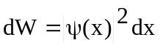, где 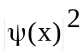 - плотность вероятности.  Так как частица находится в потенциальном ящике шириной L, то 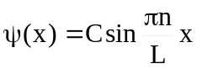. Поэтому =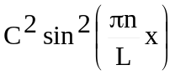. А так как n=2, то W1==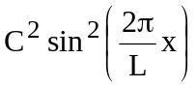.  Так как для другого уровня n=3, то W2==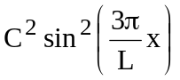.  Из условий известно, что 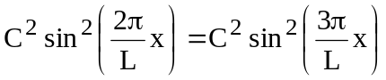.  Откуда 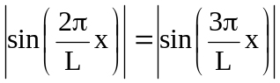.  Уравнение имеет решение при 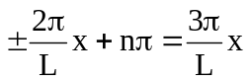.  То есть 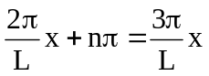, откуда 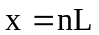, а, следовательно, x=0 и x=L.  И второе решение 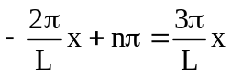, откуда 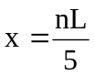.  Поэтому x=0; L/5; 2L/5; 3L/5; 4L/5; L.  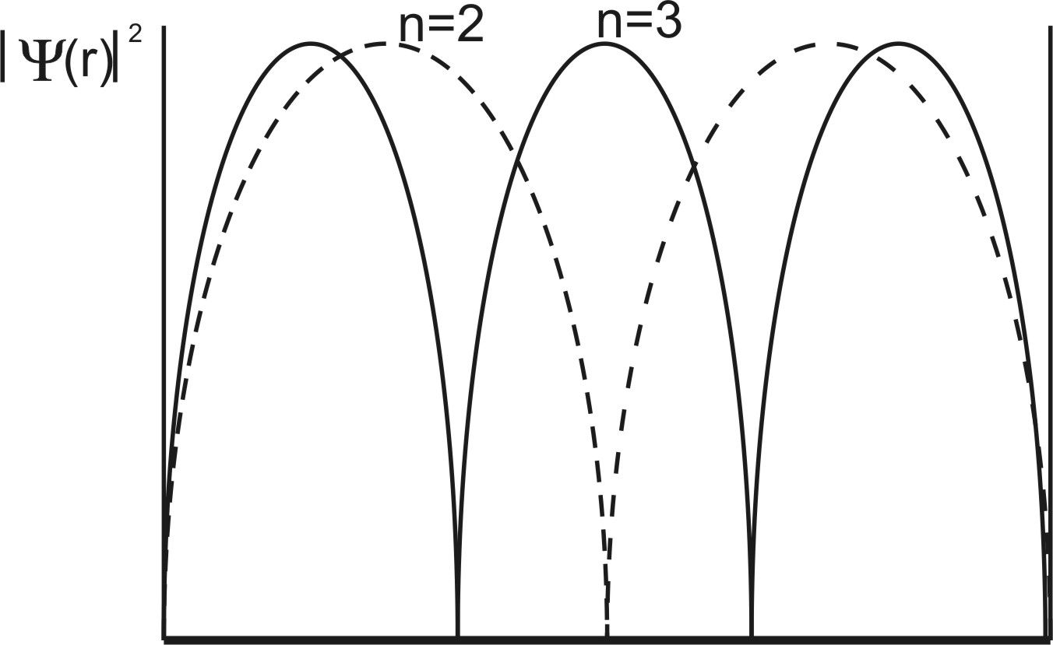
x=?

